МКДОУ «Елань-Коленовский детский сад общеразвивающего вида №1»

Сценарий спортивного досуга
«МЯЧ МОЙ ДРУГ»
в средней группе.

Подготовила инструктор по ФК Лотоцкая Н.В.

Цель: Создать у детей радостное, бодрое настроение. Закрепить умение отбивать мяч, подбрасывать и ловить его двумя пуками. Использовать элементы соревнования. Вызвать у детей желание участвовать в соревнованиях, играх. Воспитывать организованность, самостоятельность. Укреплять здоровье.
Ход досуга.
Дети, одетые в спортивную форму, под веселую, спортивную музыку входят на спортивную площадку.
Ведущий:
Полюбуйтесь, поглядите
На веселых дошколят.
Кто с мячом так крепко дружит
Станет сильным, смелым, ловким.
Прибегает клоун.
Клоун:
Я веселый клоун Тоша,
А зовут меня Антоша.
Вы умеете отгадывать загадки? Тогда послушайте…
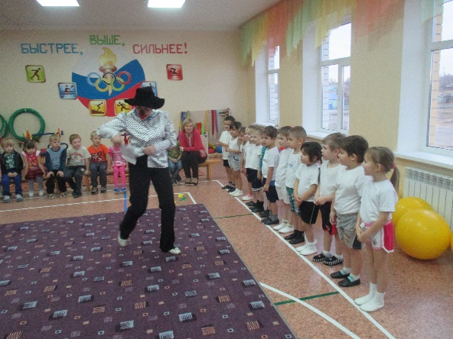
- Не обижен, а надут
Его по полю ведут,
А ударят, нипочем
Не угнаться за…
(мячом)
- Кинешь в речку, не утонет,
Бьешь о стенку, он не стонет,
Будешь оземь кидать,
Станет кверху взлетать.
(мяч)
- Упадет поскачет,
Ударишь – не плачет.
(мяч)
Клоун выносит детям мяч, сделанного из меха с веселой мордочкой, ручками и ножками. Клоун играет с детьми – кидает легким мячом в детей. Они ловят его, рассматривают.
Клоун:
Ребята, вы любите играть с мячами? А какие игры с мячом вы знаете? (ответы детей)
Клоун раздает детям мячи среднего размера и предлагает детям выйти на разминку.
Клоун:
В круг скорее все вставайте
И со мною выполняйте.
Проводится разминка:
1.«Свечки» – мяч подбрасывается вверх, затем дети ловят его двумя руками.
2.«Мяч другу» – перебрасывание мяча друг другу.
3.«Поднебески» – мяч подбросить вверх, дать ему упасть, после подскока поймать.
Клоун:
Молодцы ребята, хорошо делали разминку, а теперь давайте поиграем с мячом.
Игровое упражнение:
«Прокатывание мяча по дорожке» - прокатить мяч по гимнастической скамейке двумя руками.
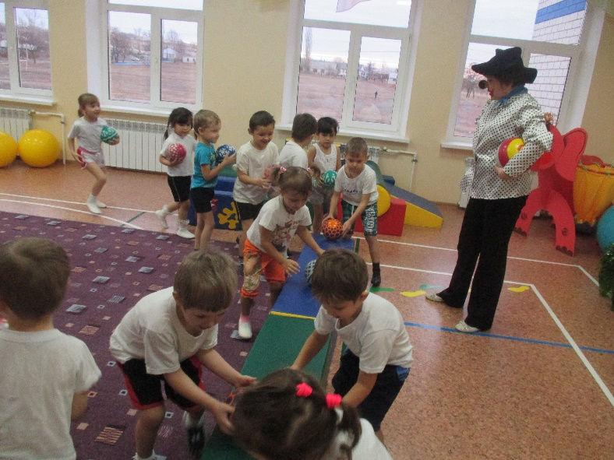
Подвижная игра «У кого меньше мячей»
Дети образуют две команды – равных по количеству детей. Площадка делится на две части разделительной полосой. У каждого ребенка в руках мяч. Каждая команда занимает свою «половину» на площадке. После сигнала дети перебрасывают мячи команде – сопернику. Выигрывает та команда, на «половине» которой после сигнала останется меньше мячей, чем в другой команде.
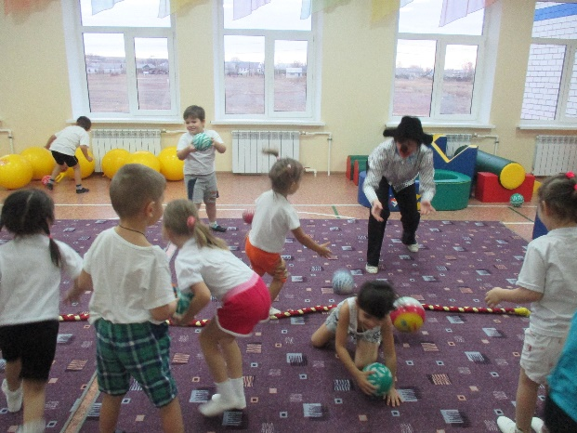
Подвижная игра «Ловишки с мячом».
Дети стоят по кругу, передают мяч из рук в руки, произнося: «Раз, два, три - мяч скорей бери! Под музыкальное сопровождение дети передают мяч. Музыка останавливается последний, к кому попал мяч, говорит: «Я!», выходит в середину и бросает мяч, стараясь попасть в разбегающихся в разные стороны детей. Целиться нужно в ноги.
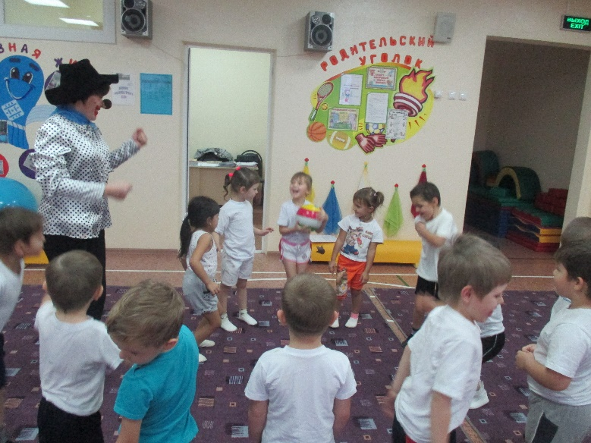
Подвижная игра «Катим мячик»
Клоун:
Один, два, три – мячик мне толкни,
Два, один – поиграем с ним.
Игра малой подвижности «Найди мяч» (в спортзале спрятаны маленькие мячи)
Клоун
Отвернулись от меня
И закрыли все глаза,
Мячик спрятался от вас,
Кто найдет его сейчас?
Клоун хвалит детей и прощается с ними.
Ведущий:
Вот и подошел к концу наш праздник, клоун нам оставил все мячи, которые вы нашли, это нам подарок от него. Будем играть с ними и вспоминать праздник.
Дети уходят.

